В Мурманске состоялся региональный этап всероссийского фестиваля "Наука 0+"

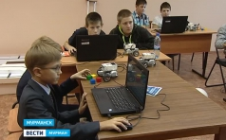

Даже дети могут заниматься наукой! Это показал большой региональный этап одноименного всероссийского фестиваля. Он состоялся в мурманской "Лапландии" и заполнил практически все этажи и кабинеты Центра дополнительного образования. Школьники с горящими глазами собирали конструкторы, программировали контроллеры, выстраивались в очередь к микроскопу. В холле организовали выставку региональных институтов. А в один из дней, на фестивале высадился настоящий десант сотрудников Кольского научного центра. Все для того, чтобы пробудить в юных северянах живой интерес и тягу к знаниям.
Министр образования и науки Мурманской области Наталья Карпенко: "У Стругацких есть произведение, в котором написано, что дети обладают необыкновенным чувством будущего и предчувствия. Вы определяете будущее, поэтому не бойтесь. Наука - это просто, наука - это интересно, наука - это здорово".

